Фамилия переводчика _______________________________
Направление перевода: китайский-русский
Предметная область: Общее оборудование
Примечание 1: Тест состоит из трех частей
Примечание 2: Необходимо сделать перевод приведенных ниже фрагментов текста
Примечание 3: Перевод текста размещается в графе «Перевод»
Примечание 4: Использование машинного перевода (Google Translate и пр.) при выполнении тестового задания категорически запрещено (за исключением особо оговоренных случаев).

Оригинал | Перевод

Часть 1

五·设备说明

1.设备用途
ZB7525型铅钙铸板机是铅酸蓄电池铅钙板栅生产的专用设备，它具有结构合理、操作方便、维修容易、生产范围大、运行可靠、耗能少等优点，是生产铅酸蓄电池的理想设备。该机型主要包括：铸板主机一台、熔铅炉一台、供铅系统一套、循环水冷却系统一套及电控系统。
2.1.7主机外形尺寸：长×宽×高=4020×1610×2500mm3
2.2熔铅炉：
2.2.1熔铅炉容量：1.8吨.
2.2.2铅液温度：430 ~ 480℃可调，工作波动范围±10℃，最高温度不超过500℃。
2.2.3炉内冷铅由室温升到工作温度时间为4 ~ 5小时,南北地区略有差异。
2.2.5炉内每次加铅量不超过80Kg，否则易引起铅液温度大幅度下降。
2.2.6熔铅炉加铅后总重量为2.6吨

Часть 2
Оригинал
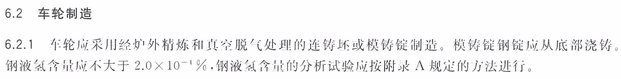
Перевод
Оригинал
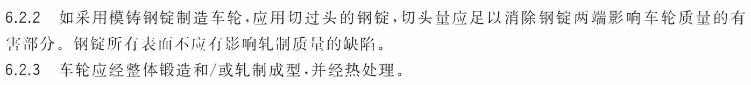
Оригинал
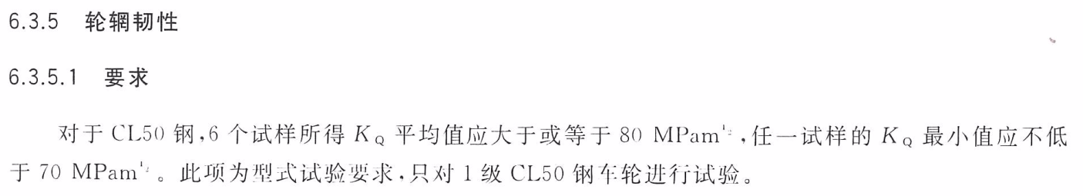
Перевод

Часть 3
Оригинал |  | Перевод
序 言
“武汉深蓝自动化设备股份有限公司”坐落于素有“九省通衢”之称的武汉--内地最大的综合性工业基地。高山流水、白云黄鹤之乡；两江交汇、龟蛇锁江之城，热情期待着各位友人的光临。
分公司销售下浮权限：分公司业务人员权限≤-40%， 下浮率>-55%报总裁审批。
收款比例是作为分公司合同回款的控制节点，总部可以根据分公司收到的货款比例作为发货的第一依据，后续总部及时进行认款流程。

